I. Dữ liệu:
1. ImageNet:
- Paper: 350,000 ảnh
- Hiện nay: Tập dữ liệu chứa 1000 class khác nhau với 1,281,167 training images, 50,000 validation images and 100,000 test images.
[‘https://www.kaggle.com/c/imagenet-object-localization-challenge/overview/description’]
2. Chuẩn bị dữ liệu:
- Dữ liệu sau khi đưa
II. Mô hình:
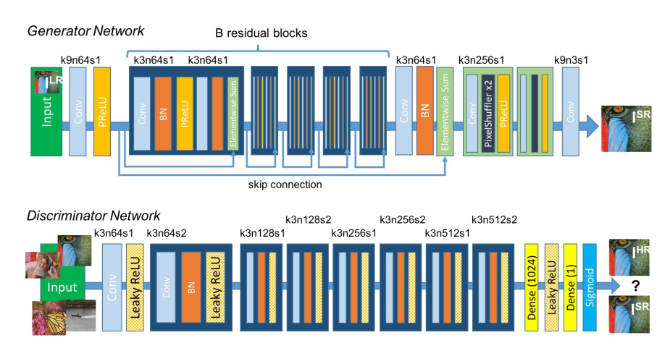

1. Generator Network:
- Có 16 residual blocks (B=16)
- Tổng cộng 37 lớp conv
- HR = LRx4

2. Discriminator Network:
- Tổng cộng 8 lớp conv
- Real: 1, Fake: 0

3. Trainning SRResnet:
- Learning rate 10^(-4)
- Epochs: 10^6
- Optimization: Adam beta=0.9
- Loss function: MSE

4. Trainning SRGAN:
- Dùng mô hình MSE_based SRResnet để khởi tạo cho Generator
- Learning rate: 10^5 epochs đầu với 10^(-4), và 10^5 epochs sau là 10^(-5)
-

III. Validate:
1. Set5 vs SRResnet:
PSNR: 32
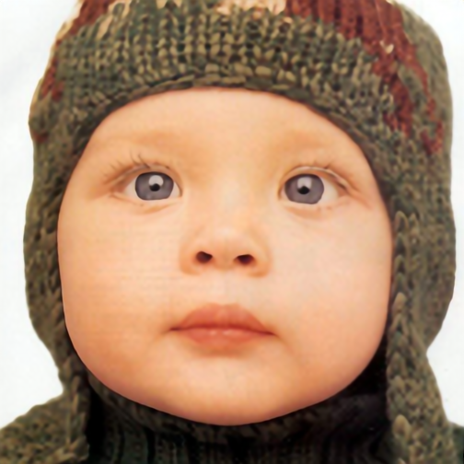
2. Set5 vs SRGAN:
PSNR: 29.5
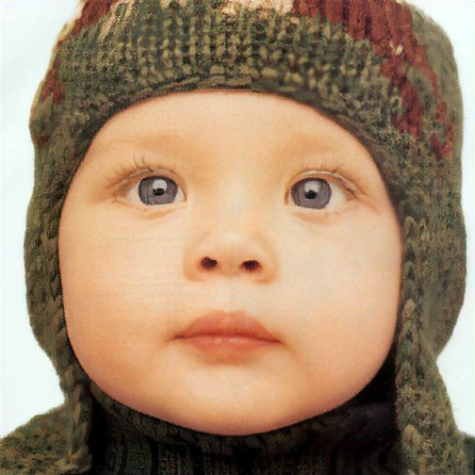
3. Text vs SRResnet:
PSNR: 16.2
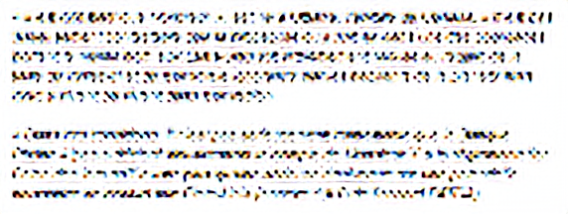
4. Text vs SRGAN:
PSNR: 15.84

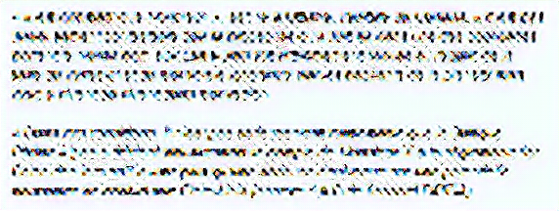
IV. Error:
1. Pre-trained Discriminator model cannot load:
“ValueError: loaded state dict contains a parameter group that doesn't match the size of optimizer's group”
Đã fix

2. Continute training:
- Tụi e đang gặp lỗi train mà PSNR cứ đi ngang và giảm nhẹ chứ không tăng
- Mô hình train khá lâu nên gg colab bị ngắt kết nối mãi nên tụi e train chưa xong

